Calliope Mini

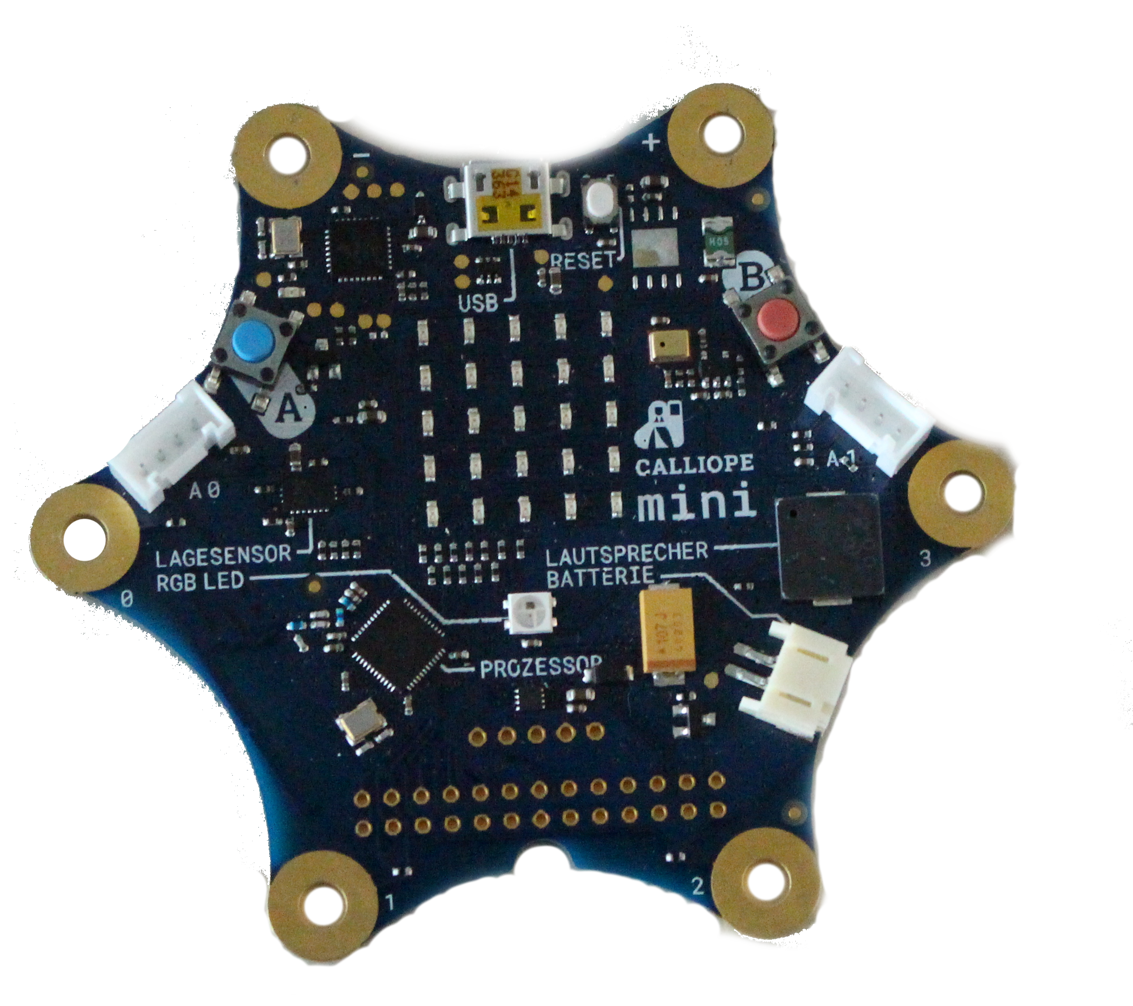

Projekte
Inhalt

- Klavier (Einfach)
- Würfel (Einfach)
- Taschenrechner (Mittel)
- Gesicht / Tier (Mittel)
- Reaktionsspiel (Schwer)



Calliope Mini - Projekte von Nils Lüpke ist lizenziert unter einer Creative-Commons-Lizenz Namensnennung: Weitergabe unter gleichen Bedingungen 4.0 International. Um eine Kopie dieser Lizenz zu sehen, besuchen Sie http://creativecommons.org/licenses/by-sa/4.0/.
Calliope – Klavier

Beschreibung:
An die Pins des Calliope lassen sich zahlreiche leitbare Materialien anschließen, z.B. Obst oder metallische Gegenstände. Auch die menschliche Haut ist leitbar und somit für den Calliope verwendbar.
In diesem Programm reagiert der Calliope auf solche leitbaren Materialien in Form von Pieptönen. Mit ein paar Alltagsgegenständen (z.B. Obst) lässt sich so ein Klavier basteln.

Code:
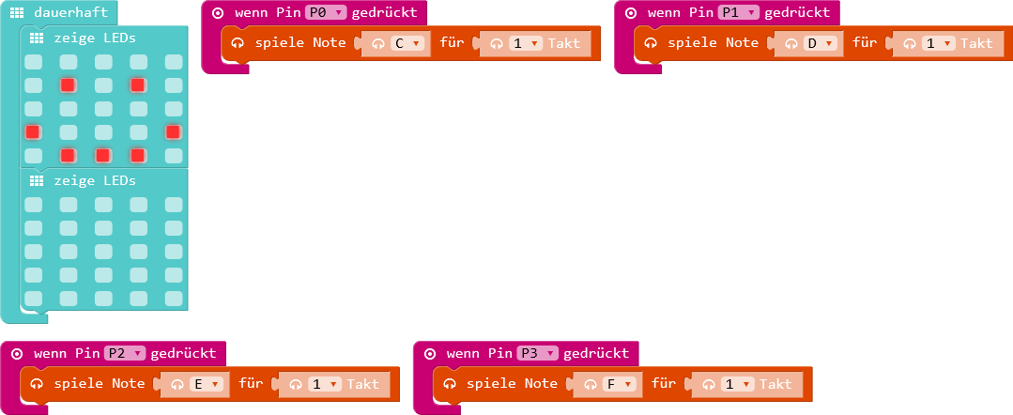

Erläuterung:
Der Calliope reagiert auf die Kontakte mit Pieptönen in verschiedenen Tonlagen. Auf dem Display wird zusätzlich ein Smiley angezeigt.

Calliope Mini als Taschenrechner

Beschreibung:
Der Calliope soll zwei Zahlen addieren. Dazu soll man an den Knöpfen A und B die beiden Zahlen einstellen können. Sobald man den Calliope schüttelt, rechnet er das Ergebnis aus und zeigt es auf dem Bildschirm an.

Code:
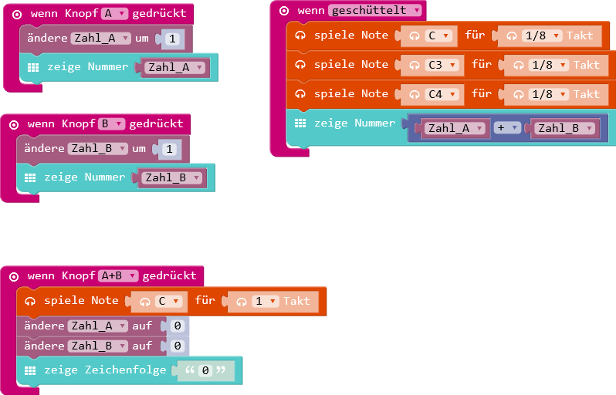
Erläuterung:

Zuerst müssen zwei Platzhalter angelegt werden – „Zahl_A“ und „Zahl_B.“ In diesen Platzhaltern werden die beiden Zahlen gespeichert, die addiert werden sollen.

Die Knöpfe A und B erhöhen jeweils die Zahlen um eins. Die Zahl wird, nachdem sie geändert wurde, auf dem Display angezeigt.

Wenn man die Knöpfe A und B gleichzeitig drückt, werden beide Zahlen wieder auf 0 gesetzt.

Sobald man den Calliope schüttelt, spielt er einen Ton ab und zeigt die Zahl auf dem Display an.
Calliope Mini – Reaktionsspiel

Beschreibung:
Der Spieler hält zwei Krokodilklemmen in der Hand. Der Calliope gibt mehrere Pieptöne von sich. Sobald ein bestimmter Piepton zu hören ist, muss der Spieler so schnell wie möglich die Krokodilklemmen fallen lassen. Lässt er sie zu früh oder zu spät los, hat der Spieler verloren.

Code:
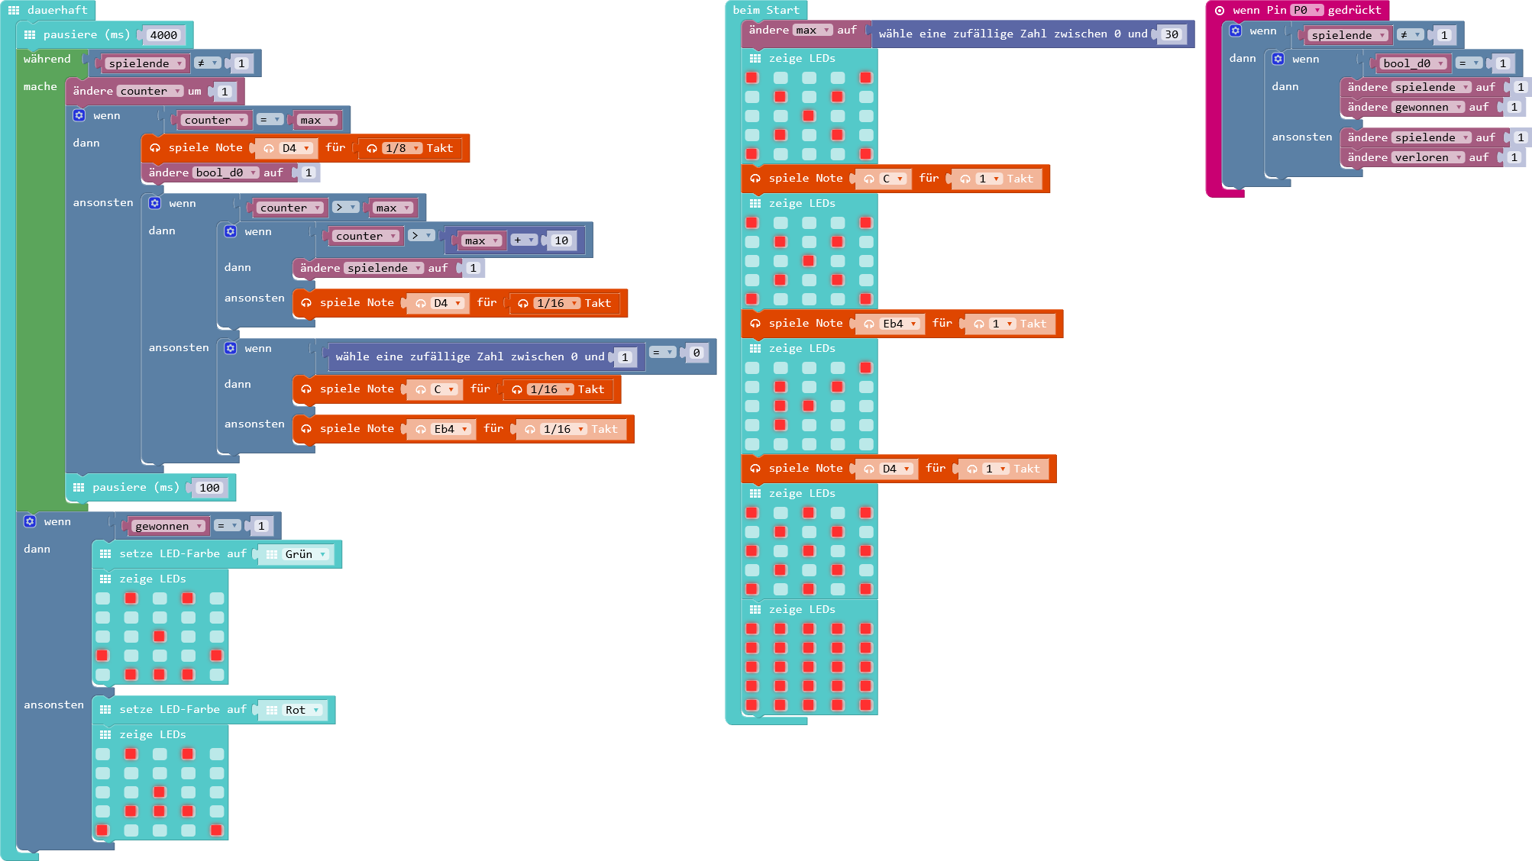

Erläuterung:
Beim Start spielt der Calliope einmalig drei Töne ab – die zwei Töne, bei denen man die Klemmen nicht fallen lassen darf ,sowie den Ton bei dem man sie fallen lassen soll.
Danach beginnt das Spiel. Der Hauptcode des Spiels wird solange ausgeführt, bis die Variable „Spielende“ auf 1 gesetzt wird. Im Hauptcode wird überprüft, ob der Zeitpunkt für den richtigen Ton gekommen ist. Ist dies der Fall, so wird der richtige Ton zehn mal gespielt. Lässt der Spieler die Klemmen in dieser Zeit nicht fallen, gilt das Spiel als Verloren und die Spielende-Variable wird auf 1 gesetzt.
Ist der Zeitpunkt für den richtigen Ton noch nicht gekommen, werden die beiden Spieltöne abgespielt.
Sobald der Spieler die Klemmen fallen lässt, wird geprüft, ob der richtige Ton schon erreicht wurde. Ist dies der Fall, wird die Variable „Gewinn“ sowie die Variable „Spielende“ auf 1 gesetzt.
Am Spielende prüft der Calliope ob der Spieler gewonnen hat und gibt über das Display und die LED eine Rückmeldung.
Calliope Mini – Virtuelles Tier

Beschreibung:
Auf dem Display des Calliope Mini ist ein Gesicht abgebildet. Je nachdem, was der Anwender mit dem Calliope macht, wechselt dieses Gesicht.
Schüttelt man den Calliope piepst er und das Gesicht wechselt die Mimik. Außerdem kann sich das Gesicht zu den Seiten umsehen. Der Calliope piept, wenn er nicht auf der richtigen Seite liegt.
An den Pin 0 kann noch etwas angeschlossen bzw. angebastelt werden. Sobald dieser Pin auslöst, wird auf dem Display eine Animation wiedergegeben.

Code:

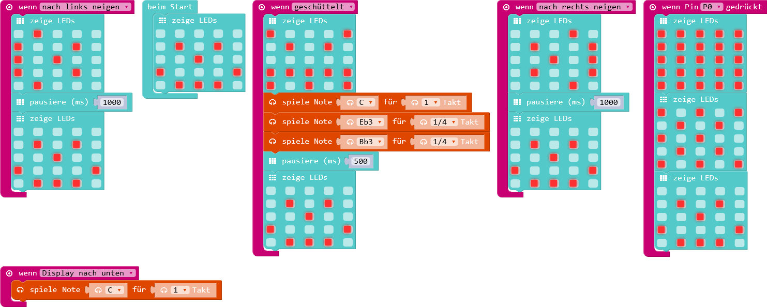

Erläuterung:
Die lila gefärbten Klammern umschließen die Aktionen des Calliopes, die bei bestimmten Aktionen ausgeführt werden.
So wechselt er zum Beispiel sein Gesicht, wenn er geschüttelt wird.
Insgesamt gibt es fünf solcher Klammern und somit fünf verschiedene Aktionen vom Calliope.
Um den Calliope herum kann man noch etwas basteln, sodass das Display des Calliope z.B. das Gesicht eines Tieres bildet.

Calliope – Würfel

Beschreibung:
Der Calliope kann auch als Würfel eingesetzt werden. Sobald man die Taste A drückt, wird auf dem Display eine Zufallszahl zwischen 1 und 6 erwürfelt.

Code:

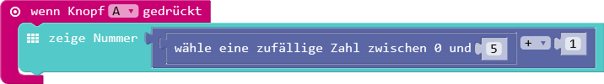
Erläuterung:
Da alle Zufallszahlen als Tiefstwert 0 haben, wird auf die generierte Zufallszahl eins drauf addiert. Damit ist ausgeschlossen, dass der Würfel eine Null würfelt. Die Zufallszahlengenerierung geht jedoch auch nur bis fünf, da fünf plus eins sechs ergibt. Somit kann der Calliope Mini auch Zufallszahlen zwischen 1 und 6 erzeugen.
Die generierte Zahl wird auf dem Display angezeigt, wenn der Knopf A gedrückt wird.

Calliope – Schrittzähler

Mithilfe des Calliope Mini kann man sich schnell und einfach einen Schrittzähler basteln. Dafür werden außer dem Calliope Mini keine weiteren Bauteile benötigt.

